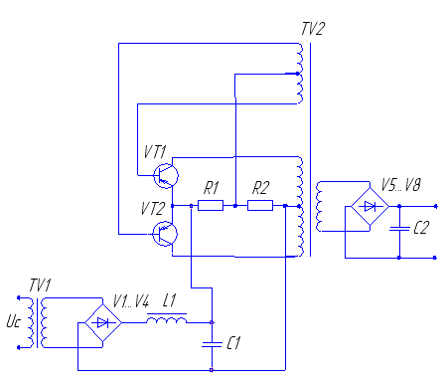

Утверд. Султанов А. Х.
Н. Контр.

Пров. Мударисов Д.Ф
Разраб. Дмитриев Р.А.

Изм. Лист № докум. Подпись Дата

Блок питания с преобразователем

Лист Листов 1

УГАТУ Гр. СПР-408

4072214.000000 Э3

Лит. Масса Масштаб
Схема электрическая принципиальная

